חקירת הקשר בין מתח ההדקים לבין המתח על נגד טורי קבוע

(בגרות 1998)

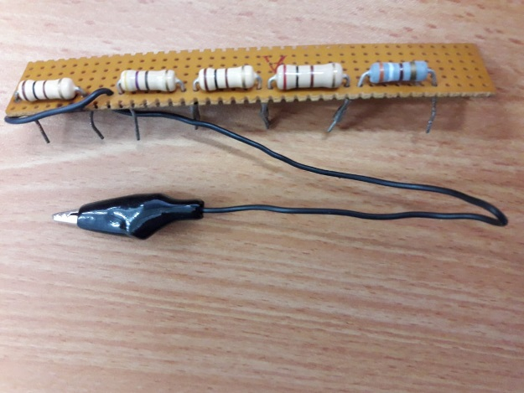רשימת הציוד:

מקור מתח (סוללה), לוחית נגדים עם 4 נגדים של Ω 50 , Ω 100 , Ω 200 ,Ω 400. (דיוק 5%) מחוברים בטור.

נגד בודד שהתנגדותו R0=100Ω הנמצא על לוחית הנגדים.

מד מתח ספרתי (דיגיטלי)

תילי חיבור

חלק 1 – בניית המערכת.

1. בנה מעגל חשמלי, שבו למקור המתח מחוברים בטור לצירופים של נגדים, שהתנגדות הכוללת שלהם Ω 750 וכן הנגד הבודד R0.
2. צלם 3 מעגלים שצירופים שלהם מסומנים ב - * , האחר כך צרף את הצילום לדוח ניסוי.

חלק 2 – מדידות.

טבלת מדידות:

|  |  |  |
| --- | --- | --- |
| סך התנגדות המחוברת הטור לנגד 0R, [ ] | מתח 0V על הנגד 0R  [ ] | מתח ההדקים V  [ ] |
| 750 |  |  |
| 650 |  |  |
| 550 * |  |  |
| 450 * |  |  |
| 350 |  |  |
| 250 * |  |  |
| 150 |  |  |
| 50 |  |  |
| 0 |  |  |

1. במעגל שבנית מדוד את המתח 0V בנגד 0R ורשום אותו במקום המתאים בטבלה.
2. באותו מעגל מדוד מתח ההדקים V ורשום אותו במקום המתאים בטבלה.
3. חזור על הסעיפים א' ו- ב' עבור ערכים נוספים של ההתנגדות המחוברת לנגד 0R.
4. חבר את מקור המתח אל הנגד 0R. מדוד את המתח על הנגד 0R. רשום בטבלה את הערכים הנדרשים.

חלק 3 – עיבוד התוצאות.

סרטט גרף של מתח ההדקים V כפונקציה של מתח על נגד 0R.

V=f(V0)

חלק 4 – מסקנות

1. פתח נוסחה של תלות מתח ההדקים בתלות במתח על הנגד 0R בשימוש בפרמטרים של המעגל.
2. על סמך הגרף ששרטטת, מצא את הכא"מ של מקור המתח. הסבר את שיקולך.
3. חבר את מד המתח ישירות למקור, מדוד את המתח, ורשום את הערך שקיבלת. הסבר את הקשר בין מתח זה לבין הכא"מ שמצאת בסעיף הקודם.
4. על סמך הגרף ששרטטת מצא את התנגדותו הפנימית של מקור המתח. הסבר את שיקולך.